TENNIS TEAM FINLAND JA YKSILÖLLINEN PELAAJATUKI
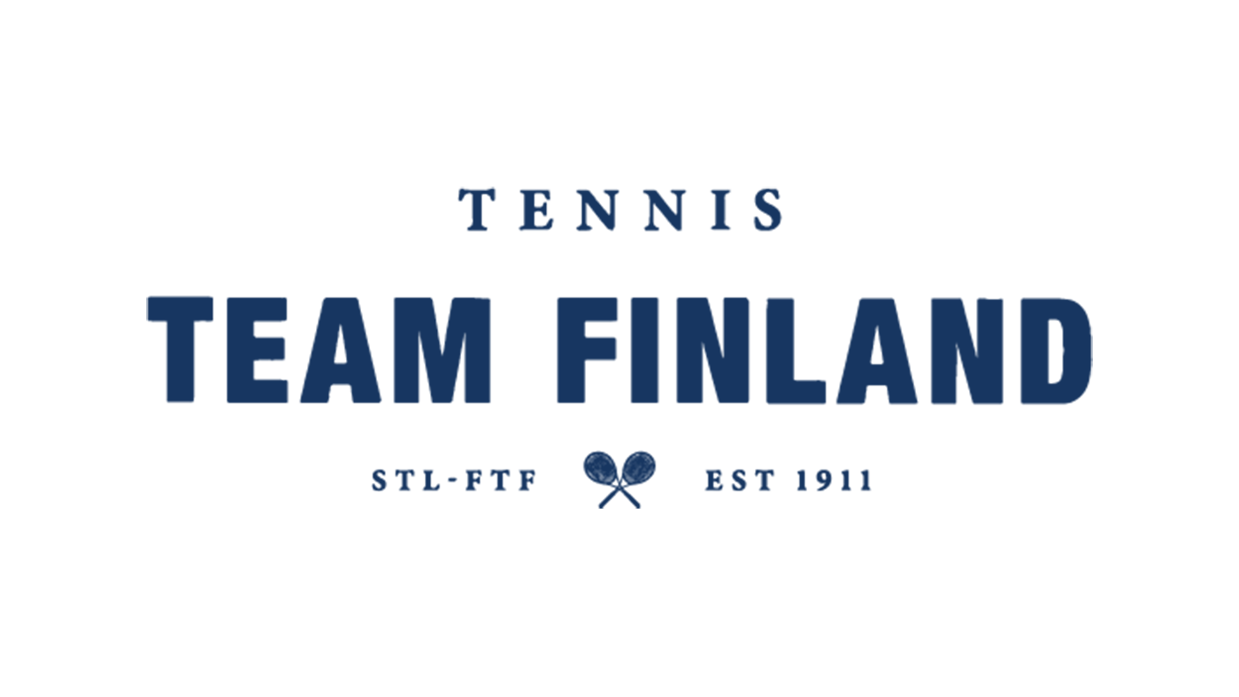
Suomen Tennisliiton keskitetty valmennuskeskusmalli muutti muotoaan syksyllä 2025.
Talin Tenniskeskuksessa Helsingissä toiminut Tennisliiton vastuulla ollut ja yhteistyössä HVS-Tenniksen kanssa toteutettu valmennuskeskus korvattiin Tennis Team Finland -toiminnalla. Uudessa Tennis Team Finland -toimintamallissa nuorten huippupolulla olevien pelaajien tukemiseksi Tennisliitto ja seurat tekevät yhteistyötä.
Uuden mallin keskeinen tavoite on vahvistaa pelaajalähtöisyyttä sekä huippu-urheilun toimintaedellytyksiä. Taloudellista ja toiminnallista tukea kohdistetaan suoraan niille urheilijoille, jotka täyttävät grand slam -polun kriteerit ja ympäristöihin, jossa kohti kansainvälistä huipputasoa tavoittelevat urheilijat harjoittelevat. Toiminnan ja ympäristön laatua arvioidaan jatkuvasti kansainvälisen vaatimustason mittareilla.
”Muutoksella haluamme varmistaa, että huippu-urheilun resurssit kohdentuvat juuri sinne, missä ne vaikuttavat eniten – pelaajan päivittäiseen harjoitteluun ja kehittymiseen. Uusi malli tekee tuesta aiempaa yksilöllisempää ja selkeämmin urheilijan tarpeisiin rakennettua. Lisäksi osana toimintaa tärkeänä tavoitteena on vahvistaa yhteistyötä Tennis Team Finland -toimintaan osallistuvien seurojen kanssa,” kertoo huipputennispäällikkö Roope Kailaheimo.
Urheilijan kotiseura ja Tennisliitto sitoutuvat yhdessä pelaajan ja hänen tukijoukkojen kanssa kehittämään nuoren pelaajan urakehitystä. Uudistuksen myötä alle 13-vuotiaiden toimintaa tuetaan ryhmittäin ja 14-vuotiaista alkaen yksilöllisesti aina 18-vuotiaiden juniorien grand slam -kilpailuihin asti. Ammattilaisuran ensimmäisinä vuosina 19-23-vuotiaita pelaajia ja heidän henkilökohtaisia valmennustiimejä tuetaan taloudellisesti yksilöllisen pelaajatuen kautta.
Kansainväliset kilpailumatkat, leirit ja niitä koskevat pelisäännöt
Kuten aiemmin valmennuskeskustoimintaan, myös Tennis Team Finland toimintaan kuuluu olennaisena osana kansainväliset kilpailumatkat ja leirit. Tapahtumat suunnitellaan Tennis Team Finland toiminnassa olevien pelaajien ehdoilla, mutta niihin voi osallistua myös muita pelaajia kutsuperusteisesti. Tennis Team Finland toimintaan kuuluvaan toimintaan on määritelty yhteiset pelisäännöt ja kulujakauma osallistumiseen.
Lisätietoa:
- Tennis Team Finland pelisäännöt (lisätään linkki dokumenttiin)
Tennis Team Finland pelaajat ja seurat
Tennis Team Finland -toiminnan piiriin kutsutaan 12-18 vuotiaita pelaajia, jotka ovat täyttäneet grand slam -polun kriteerit kuluvana tai sitä edeltävän vuoden aikana. Pelaajaryhmän kokoonpanoa tarkastellaan puolivuosittain. Kaikkien toimintaan osallistuvien pelaajien ja valmennustiimien osalta edellytetään jatkuvaa kehityksen ja tavoitteiden seurantaa. Tuleville vuosille kriteeristöä päivitetään kokonaisvaltaisemmaksi ensimmäisen toimintavuoden kokemusten perusteella.
Kokonaisuudessaan ranking kriteeristö on nähtävillä alla olevasta taulukosta:
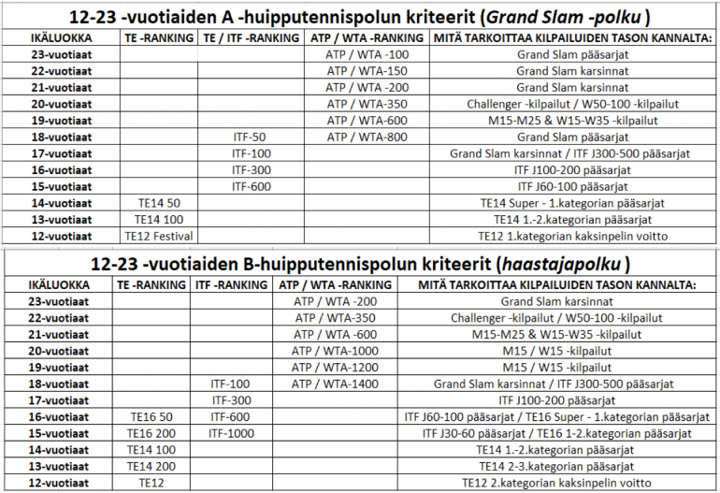
Tällä hetkellä Tennis Team Finland -toiminnan kautta tukea kohdennetaan yhdeksälle 13-18 vuotiaalle pelaajalle. Urheilijoiden kotiseuroja ovat HVS-Tennis, Smash, Tampereen Tennisseura sekä Espoon Tennisseura. Tennis Team Finland seuroja ovat HVS, Smash, ja TaTS, joissa pelaajien kehityksen lisäksi kehitetään seurojen toimintaympäristöjä vastaamaan kansainvälistä vaatimustasoa. Kansainvälistä näkökulmaa ja huippu-urheilun vaatimustasoa toimintaan tuo Jan De Witt.
Tennis Team Finland yksilöllinen pelaajatuki
Pelaajatuen tarkoituksena on tukea taloudellisesti 19-23 -vuotiaita ammattilaisuran alkuvaiheessa olevia urheilijoita ja edistää heidän kehitystä kohti ATP ja WTA TOP-100 sijoituksia sekä aikuisten maajoukkueita.
19-23 vuotiaille pelaajille jaetaan yksilöllistä pelaajatukea edellisen ja kuluvan vuoden ranking tavoitteiden täyttymisen perusteella yllä olevan taulukon mukaisesti. Grand Slam polun kriteerit täyttäville pelaajille tuki on 10 000 Euroa ja Haastajapolun kriteerit täyttäville pelaajille 5000 Euroa. Suoran taloudellisen tuen lisäksi esimerkiksi TEHO Finnish Tour, Tennisliiga ja Suomessa järjestettävät ammattilaiskilpailut ovat lisäksi toiminnallisia tukimuotoja.
Pelaajatuesta tehdään aina henkilökohtaiset sopimukset, jossa määritellään tarkemmin siihen liittyvät oikeudet ja velvollisuudet.

